COMUNICATO STAMPA
ALPIN PANORAMA HOTEL HUBERTUS - ESTATE 2024

ALPIN PANORAMA HOTEL HUBERTUS
Sfumature suggestive sospese tra cielo e terra di un’estate in montagna.
A Valdaora, in Val Pusteria (Alto Adige), un’architettura coinvolgente
ribalta il concetto del benessere, esaltandone ogni prospettiva.
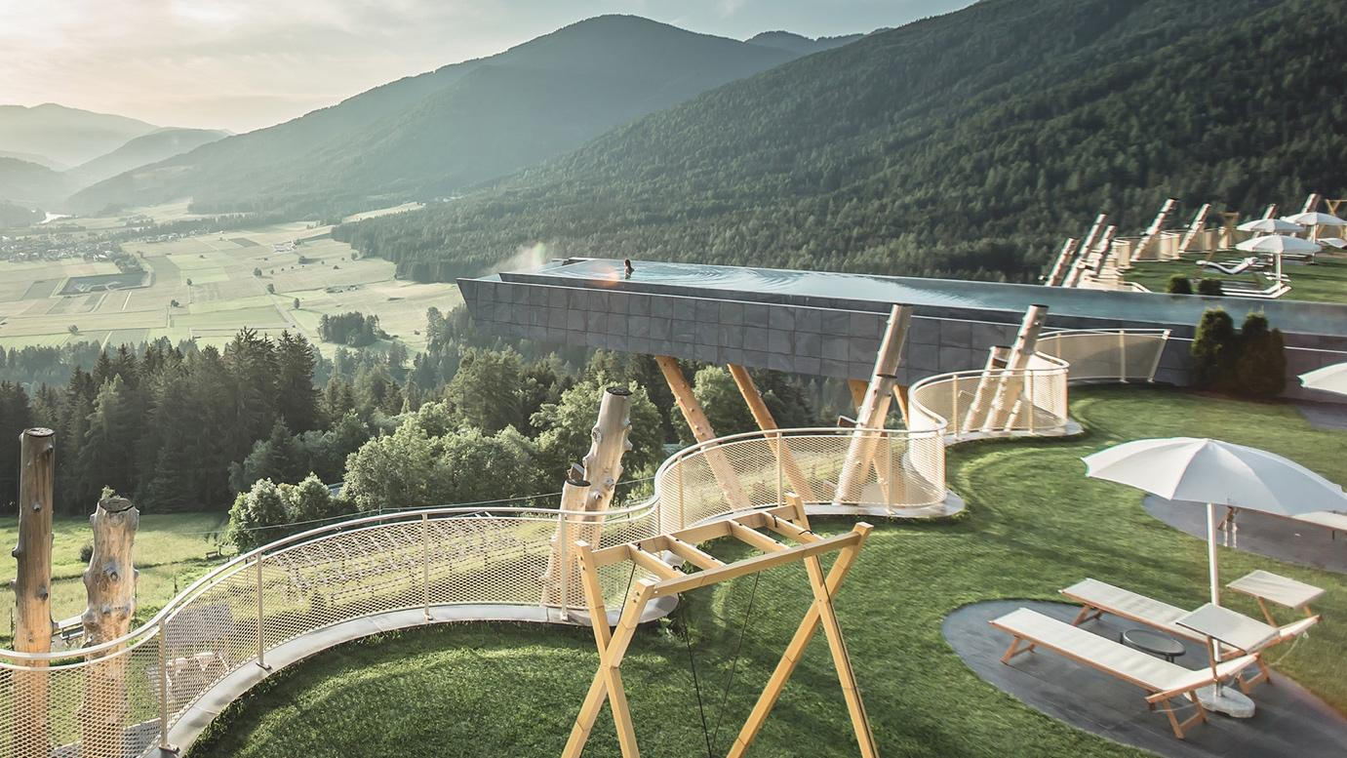

Ci sono posti che valgono una visita in ogni momento dell’anno e uno di questi è sicuramente l’Alpin Panorama Hotel Hubertus, a Valdaora, nella zona del Plan de Corones in Alto Adige.
Una meta che, in estate, riesce ad affascinare gli amanti della montagna grazie alle suggestive sfumature del paesaggio che lo circonda e alla sua eccellente proposta wellness.

Valdaora, nei pressi di Plan de Corones (Kronplatz). È da qui che si parte per la migliore delle vacanze all’insegna di escursioni, giri in mountain bike o sulla bici da strada, passeggiate nei boschi e la raffinatezza unica di uno spettacolare hotel, l’Alpin Panorama Hotel Hubertus, con la eccezionale Spa sospesa e a testa in giù, una delle più suggestive al mondo: vista da vicino evoca il paradiso.
Un tempo semplice locanda di montagna, oggi la struttura che fa parte dei Belvita Leading Wellnesshotels Südtirol, è senza dubbio uno dei luoghi più suggestivi in Alto Adige dove soggiornare per concedersi una “me-time” speciale. Siamo a Sorafurcia, Valdaora, a quindici minuti da Brunico e questo Hotel è l’esaltazione dell’insostenibile leggerezza dell’essere.
A conduzione familiare, di proprietà della Famiglia Gasser, composta da Christian, Helga, Daniela e Markus e la cagnolina Nala, l’Alpin Panorama Hotel Hubertus è rinomato a livello internazionale anche per la sua Sky Spa “Heaven&Hell”, realizzata dallo Studio di architettura NOA* di Bolzano, stupisce per le forme, per l’altezza vertiginosa nella quale si trova e per il fatto di essere capovolta, ribaltando letteralmente il mondo del benessere e gli orizzonti.

Una spa da vertigini e un capolavoro architettonico che fluttua di fronte alle vette dolomitiche e al Plan de Corones è la piscina a sfioro “Sky Pool”: unica nel suo genere, lunga 25 metri e riscaldata a 33°C tutto l’anno, esce a sbalzo sulla valle e, con la stessa levità della Spa, sfida anch’essa il vuoto. Si proietta dalla parte anteriore dell'Alpin Panorama Hotel Hubertus a 12 metri d'altezza ed è caratterizzata da un fondale trasparente che dà la sensazione di nuotare sospesi nel vuoto. Vista da vicino, richiama alla mente sensazioni paradisiache.

In questo contesto, i confini tra architettura e paesaggio, cielo e terra, uomo e natura scompaiono, creando un filo conduttore armonioso che avvolge le suite, dagli interni contemporanei, e sale fino alla Sky Spa, dal nome evocativo “Heaven & Hell”. Antitesi perfetta: “Heaven” è il tempio delle piscine all’aperto, mentre “Hell”, realizzato con eleganti baite alpine stilizzate, è l’area con saune e ice room. Più in là, la Sky Pool, che si fonde con il paesaggio circostante e che sembra quasi fluttuare sui prati alpini, completa il mondo wellness Alpenreych di 7.000 metri quadrati, 9 piscine indoor e outdoor e 8 differenti saune.

Per l’estate 2024 l’Alpin Panorama Hotel Hubertus, che nel 2024 ha conquistato la quinta stella, ha in serbo grandi novità, per rendere l’esperienza ancora più indimenticabile. È facile farsi coinvolgere dalla bellezza: a disposizione degli ospiti c’è una nuova zona spa; 10 nuove cabine per trattamenti esclusivi, dai massaggi aromatici che rivitalizzano i sensi ai trattamenti personalizzati per il viso e per il corpo, adattati alle esigenze individuali di ogni ospite. Il reparto spa ora splende in una superficie di quasi 400 m². Nell'area sauna giardino-nudisti ha inoltre trovato spazio una piscina ad acqua fredda.

Inoltre, è stata ampliata l’offerta gastronomica con una nuova area ristorante che invita a gustare le delizie culinarie in un ambiente ancora più suggestivo. Il connubio tra aromi mediterranei e un pizzico di internazionalità dà vita a un’incredibile sinfonia di gusto sotto la regia dello chef Antonio che propone straordinarie creazioni preparate con ingredienti locali. Il ristorante, oltre alla pensione 3/4, offre anche un menu à la carte a pranzo.

Circondato da una natura favolosa, questo hotel unico nel suo genere, oltre al paesaggio mozzafiato e all’aria frizzantina, fa subito dimenticare lo stress e la calura metropolitana. Anche con un programma settimanale completo e adatto a grandi e piccini. Dal corso di golf per principianti nel vicino campo a Riscone al bagno nella foresta "Shinrin Yoku”, dall’escursione guidata in e-bike all’esperienza di cuocere la pizza e il pane nel forno.
Dall’hotel partono innumerevoli sentieri ben segnati per il trekking: attorno al delizioso villaggio di Valdaora o ai piedi del Plan de Corones, attraverso fitti boschi o lungo ampie strade forestali. Uno dei più suggestivi è l’escursione sul Piz da Peres, alto 2.507 metri e noto come una delle montagne più panoramiche attorno a Valdaora. La visuale in cima fa subito dimenticare la fatica della salita.

Dall’Alpin Panorama Hotel Hubertus parte il Tour sulla Punta Tre Dita: dall'osteria “Bad Bergfall” si sale in cima alla vetta panoramica nelle Dolomiti di Valdaora, alta 2.479 m, con una camminata di circa 4,5 ore. Lungo il percorso si trova anche l'affascinante Lago dei Colli Alti.

Per gli amanti della mountain bike e della bici da strada, Valdaora è sicuramente una delle mete più ambite in Pusteria: salti facili e curve pronunciate si trovano nel primo tratto del percorso freeride per mountain bike “Gassl”, che corre sul pendio est del Plan de Corones, fino alla stazione di mezzo della cabinovia Valdaora 1+2. Più adrenalinica ma anche più spassosa è la seconda parte del percorso, dalla stazione di mezzo fino alla stazione a valle presso Casola. Gli appassionati delle due ruote possono pedalare attraverso il verde paesaggio di campi, boschi e prati senza il disturbo del traffico motorizzato sulla Ciclabile Val Pusteria, chiamata Pusterbike, che collega Valdaora, Villabassa, Dobbiaco e San Candido fino a Lienz in Austria, oppure, sempre partendo dall’Hubertus, Brunico, San Lorenzo di Sebato, Casteldarne/Chienes e Vandoies fino a Rio Pusteria (Mühlbach), sempre lungo la Rienza.

Prezzi estate 2024: da 222 € a persona e notte, incluso il trattamento di ¾ pensione.

Alpin Panorama Hotel Hubertus
Famiglia Gasser
Via Furcia 5
39030 Sorafurcia - Valdaora / Italia
Tel: 0474 59 21 04
Internet: www.hotel-hubertus.com
E-mail: info@hotel-hubertus.com

Per la stampa


Raffaelli Consulting - Public Relations
Bolzano | Sirmione | Milano
www.raffaelli-consulting.com

Egon Raffaelli | Tel.: +39 338 43 07 886 7 | egon@raffaelli-consulting.com
Simona Recanatini | Tel.: + 339 23 69 745 | simona@raffaelli-consulting.com

